Предлагаемые игры созданы мною с помощью сервиса http://learningapps.org/
Для того, чтобы попробовать игру, перейдите по соответствующей ссылке.
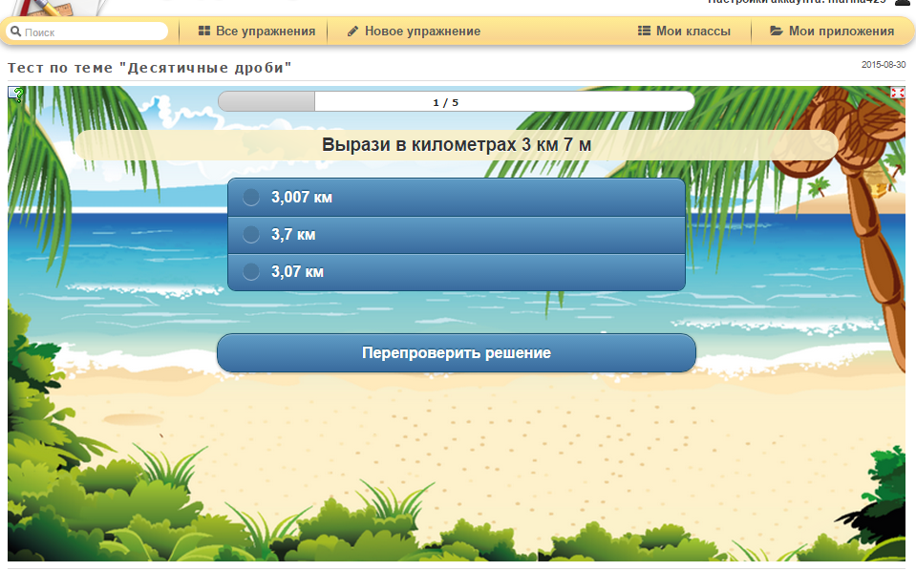
http://LearningApps.org/display?v=py1ptrvhn01

http://LearningApps.org/display?v=p0fw205gj01
http://LearningApps.org/display?v=pgd4zemq201
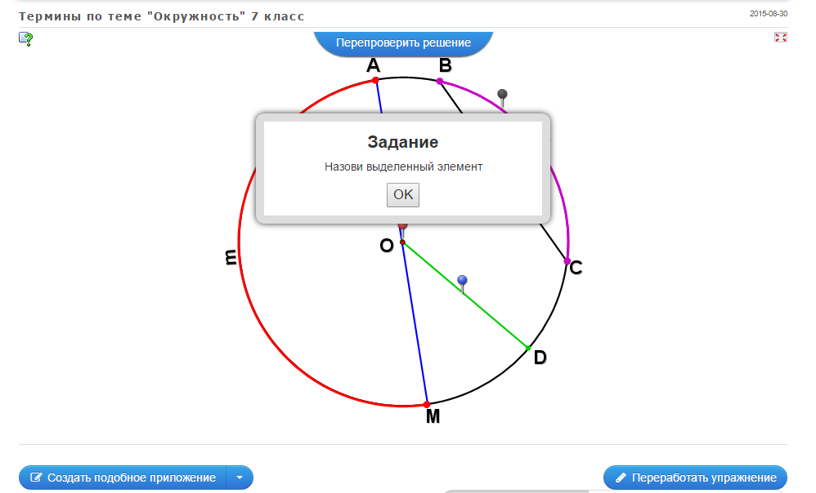

http://LearningApps.org/display?v=pzkfqoi6t01

